**Ejercicio_3: Continuación servlets básicos con Eclipse.**

1. Creamos un nuevo proyecto, **File, New, Dynamic Web Project**: “**proyecto2”.** Activamos la casilla para que se genere el descriptor de despliegue: **web.xml. El proyecto incluirá un formulario de ejmplo en el que se piden una serie de datos y llamará a un servlet (mediante el método POST) para que visualice todos los parámetros y valores pasados en el formulario.**

**Parámetros de la petición**

Los parámetros que llegan con GET y POST los tiene el objeto request y se pueden acceder con varios métodos: 

**public String getParameter(String name)**

Valor del parámetro como un String y null si no existiera ese parámetro

**public Enumeration getParameterNames()**

Devuelve un Enumeration con los nombres de los parámetros . Si no los hubiera, el Enumeration estará vacío

**String[] getParameterValues(name)**

Si un parámetro puede tener varios valores mejor usar este método

**Un objeto Enumeration se usa como un Iterador:**

**Enumeration e = request.getParameterNames();**

**while (e.hasMoreElements()) {**

**out.println(e.nextElement());**

**}**

1. Crea el formulario de ejemplo, se llamará::**Formulario.htm**

La llamada al servlet debe hacerse de cualquiera de estas formas:

action= “Parametros” o action=”/proyecto2/Parametros”

**<!DOCTYPE html>**

**<html>**

**<head>**

**<meta charset="ISO-8859-1">**

**<title>Formulario Parámetros</title>**

**</head>**

**<body>**

**<h1>Formulario</h1>**

**<form method="POST" action="Parametros">**

**Nombre: <input name="nombre" type="TEXT"><br>**

**Primer Apellido:<input name="apellido1" type="TEXT"><br>**

**Segundo Apellido:<input name="apellido2" type="TEXT"><br>**

**<hr>**

**Correo electronico: <input name="email" type="TEXT"><br>**

**Clave: <input name="clave" type="PASSWORD"><br>**

**<hr>**

**Comentario: <textarea name="comenta" rows="3" cols="40"> </textarea><br>**

**<hr>**

**Sexo:<br>**

**<input name="sexo" value="hombre" type="RADIO">Hombre<br>**

**<input name="sexo" value="mujer" type="RADIO">Mujer<br>**

**Areas de interés:<br>**

**<select name="intereses" multiple="multiple">**

**<option>Informatica</option>**

**<option>Derecho</option>**

**<option>Matematicas</option>**

**<option>Fisica</option>**

**<option>Musica</option>**

**</select>**

**<center><input value="Enviar" type="submit"></center>**

**</form>**

**</body>**

**</html>**

1. Ejecuta el formulario:  **Formulario.html**
2. Crea un nuevo servlet, se llamará: **Parametros.java** (el servlet implementa el método **doPost()**  y utiliza los métodos estudia la codificación del servlet: **request.getParameterNames()** y

**request.getParameterValues()** (estudia la codificación).

**import java.io.IOException;**

**import java.io.PrintWriter;**

**import javax.servlet.ServletException;**

**import javax.servlet.annotation.WebServlet;**

**import javax.servlet.http.HttpServlet;**

**import javax.servlet.http.HttpServletRequest;**

**import javax.servlet.http.HttpServletResponse;**

**import java.util.Enumeration;**

**/\*\***

**\* Servlet implementation class Parametros**

**\*/**

**@WebServlet("/Parametros")**

**public class Parametros extends HttpServlet {**

**private static final long serialVersionUID = 1L;**

**/\*\***

**\* @see HttpServlet#HttpServlet()**

**\*/**

**public Parametros() {**

**super();**

**// TODO Auto-generated constructor stub**

**}**

**/\*\***

**\* @see HttpServlet#doGet(HttpServletRequest request, HttpServletResponse response)**

**\*/**

**protected void doGet(HttpServletRequest request, HttpServletResponse response) throws ServletException, IOException {**

**// TODO Auto-generated method stub**

**response.setContentType("text/html");**

**PrintWriter out = response.getWriter();**

**//Escribimos el principio de la página HTML**

**out.println("<html>");**

**out.println("<body>");**

**out.println("<h1>Parámetros del servlet desde un formulario HTML</h1>");**

**//cogemos los nombres de los parametros**

**Enumeration paramNames = request.getParameterNames();**

**//vamos mostrando los parámetros en unwhile**

**while(paramNames.hasMoreElements()) {**

**//cogemos el siguiente parámetro**

**String paramName = (String)paramNames.nextElement();**

**//Mostramos el nombre del parámetro**

**out.print(paramName + " = ");**

**//Cogemos los valores del parámetro**

**String[] paramValues = request.getParameterValues(paramName);**

**//Miramos si tiene más de un valor**

**if (paramValues.length == 1) {**

**//Si tiene un sólo valor, miramos si está vacío o no**

**String paramValue = paramValues[0];**

**if (paramValue.length() == 0)**

**out.println("<i>Sin valor</i><br>");**

**else**

**out.println(paramValue + "<br>");**

**}**

**else {**

**//Si tiene más de un sólo valor, los mostramos**

**for(int i=0; i<paramValues.length; i++)**

**out.println(paramValues[i] + ", ");**

**out.println("<br>");**

**}**

**}//end while**

**//Escribimos el final de la página HTML**

**out.println("</body>");**

**out.println("</html>");**

**}**

**/\*\***

**\* @see HttpServlet#doPost(HttpServletRequest request, HttpServletResponse response)**

**\*/**

**protected void doPost(HttpServletRequest request, HttpServletResponse response) throws ServletException, IOException {**

**// TODO Auto-generated method stub**

**doGet(request,response);**

**}**

**}**

1. Ejecuta el formulario y comprueba que llama al servlet **“Parametros”** y se visualizan los datos pasados. **Captura la pantalla.**

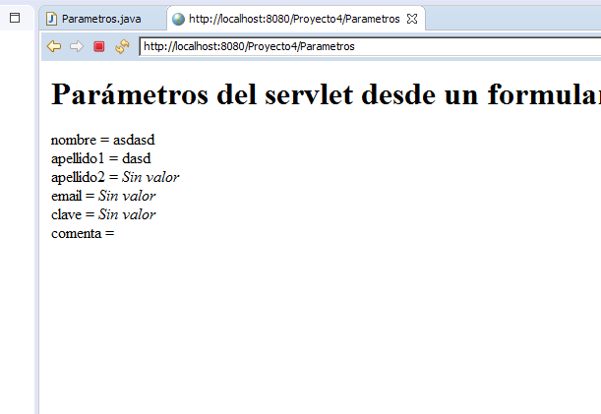

1. Abre y modifica el archivo descriptor de despliegue:**web-xml .** Añade, como primera página de inicio :**Formulario.html.** Utiliza una nueva etiqueta **<welcome-file>**. (El archivo web.xml se puede editar. posicionándonos sobre él, desde el menú contextual. También se puede visualiza en el navegador de Eclipse con: Open with/Other/Web Browser) **Captura la pantalla.**

<welcome-file>Formulario.html</welcome-file> **Captura la pantalla.**

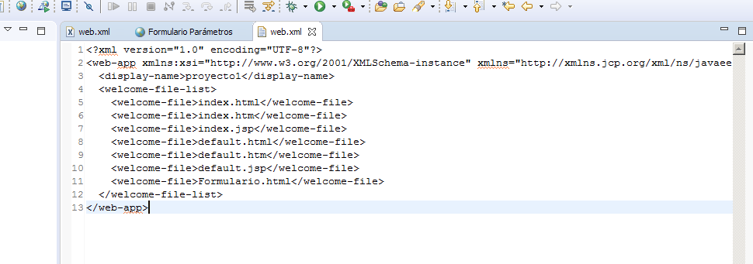

1. Ejecuta la aplicación sin poner el nombre del formulario en la URL. **Captura la pantalla.**

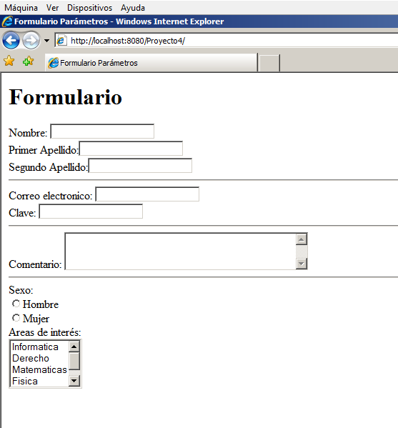

1. Crea el archivo war de la aplicación:**proyecto2.war**
2. Ejecuta el proyecto fuera de Eclipse desplegándolo en el directorio **webapps** de tomcat en la máquina virtual: **server.daw2.net. Captura la pantalla.**

